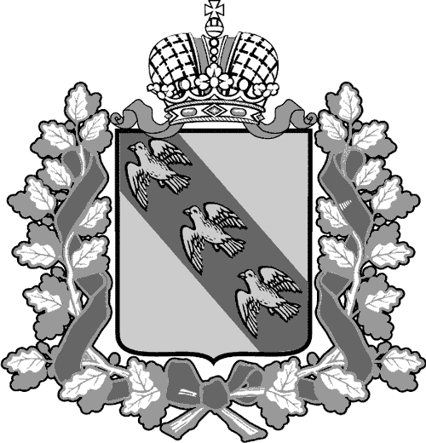
РОССИЙСКАЯ ФЕДЕРАЦИЯ

АДМИНИСТРАЦИЯ КУРСКОЙ ОБЛАСТИ

КОМИТЕТ ТРАНСПОРТА И АВТОМОБИЛЬНЫХ ДОРОГ КУРСКОЙ ОБЛАСТИ

ПРИКАЗ
г. Курск
.08.2021 №
О внесении изменений в приказ комитета
транспорта и автомобильных дорог
Курской области от 05.02.2021 № 27
«О создании комиссии по определению целесообразности использования подарков, полученных государственными гражданскими служащими комитета транспорта и автомобильных дорог Курской области»

В соответствии с Федеральными законами от 27 июля 2004 года
№ 79-ФЗ «О государственной гражданской службе Российской Федерации», от 25 декабря 2008 года № 273-ФЗ «О противодействии коррупции», постановлением Правительства Российской Федерации от 9 января
2014 года №10 «О порядке сообщения отдельными категориями лиц
о получении подарка в связи с протокольными мероприятиями, служебными командировками и другими официальными мероприятиями, участие в которых связано с исполнением ими служебных (должностных) обязанностей, сдачи и оценки подарка, реализации (выкупа) и зачисления средств, вырученных от его реализации», постановлением Губернатора Курской области от 30 апреля 2014 года № 204-пг «О Порядке сообщения отдельными категориями лиц о получении подарка в связи с протокольными мероприятиями, служебными командировками и другими официальными мероприятиями, участие в которых связано с исполнением ими служебных (должностных) обязанностей, сдачи и оценки подарка, реализации (выкупа) и зачисления средств, вырученных от его реализации»,

ПРИКАЗЫВАЮ:

- Внести в состав комиссии по определению целесообразности использования подарков, полученных государственными гражданскими служащими комитета транспорта и автомобильных дорог Курской области,
в связи с протокольными мероприятиями, служебными командировками
и другими официальными мероприятиями, утвержденный приказом комитета транспорта и автомобильных дорог Курской области от 05.02.2021 № 27 (в редакции приказа комитета от 28.06.2021 № 158), изменения, изложив его в новой редакции согласно приложению.
- Приказ вступает в силу с момента подписания.
- Контроль за исполнением настоящего приказа оставляю за собой.

И.о. председателя комитета | В.А. Жмылевский

Приложение
к приказу комитета транспорта и автомобильных дорог
Курской области
от «___» августа 2022 г. № ___

СОСТАВ
комиссии по определению целесообразности использования подарков, полученных государственными гражданскими служащими комитета транспорта и автомобильных дорог Курской области, в связи с протокольными мероприятиями, служебными командировками и другими официальными мероприятиями

В.А. Жмылевский | заместитель председателя комитета транспорта  и автомобильных дорог Курской области (председатель комиссии);
Н.В. Горбунова  Е.А. Шуляк  Н.Г. Орехов | начальник управления контрольно-надзорной деятельности комитета транспорта  и автомобильных дорог Курской области (заместитель председателя комиссии);  главный консультант управления контрольно-надзорной деятельности комитета транспорта  и автомобильных дорог Курской области (секретарь комиссии);  заместитель начальника управления контрольно-надзорной деятельности комитета транспорта  и автомобильных дорог Курской;
О.Ю. Алистратова | начальник управления экономики, финансов  и инвестиционной политики комитета транспорта  и автомобильных дорог Курской области;
Ю.Г. Козлова | заместитель начальника управления экономики, финансов и инвестиционной политики комитета транспорта и автомобильных дорог Курской области;
В.В. Федорук | начальник управления транспорта комитета транспорта и автомобильных дорог Курской области.

ЛИСТ ОЗНАКОМЛЕНИЯ
с приказом комитета транспорта и автомобильных дорог Курской области от ___.08.2022 № ____ «О внесении изменений в приказ комитета транспорта и автомобильных дорог Курской области
от 05.02.2021 № 27»
№ п/п | Должность | Подпись | Ф.И.О.
1. | Первый заместитель |  | А.В. Васильченко
2. | Заместитель председателя комитета |  | В.А. Жмылевский
3. | Главный консультант комитета |  | А.А. Дьяконов
4. | Начальник управления транспорта |  | В.В. Федорук
5. | Заместитель начальника управления транспорта |  | С.А. Грамчакова
6. | Главный консультант управления транспорта |  | Н.Л. Михайлова
7. | Главный консультант управления транспорта |  | Г.И. Извекова
8. | Главный консультант управления транспорта |  | П.А. Нестеров
9. | Главный консультант управления транспорта |  | В.И. Шошина
10. | Начальник управления экономики, финансов  и инвестиционной политики |  | О.Ю. Алистратова
11. | Заместитель начальника  управления экономики, финансов и инвестиционной политики |  | Ю.Г. Козлова
12. | Заместитель начальника  управления экономики, финансов и инвестиционной политики |  | М.В. Сороколетова
13. | Заместитель начальника  управления экономики, финансов и инвестиционной политики |  | Н.А. Масалов
14. | Главный консультант управления экономики, финансов и инвестиционной политики |  | Р.Ю. Скоморохов
15. | Главный консультант управления экономики, финансов и инвестиционной политики |  | Р.В. Неведрова
16. | Главный консультант управления экономики, финансов и инвестиционной политики |  | О.М. Арепьева
17. | Главный консультант управления экономики, финансов и инвестиционной политики |  | Н.О. Власова
18. | Начальник управления контрольно-надзорной деятельности |  | Н.В. Горбунова
19. | Заместитель начальника управления контрольно-надзорной деятельности |  | Н.Г. Орехов
20. | Главный консультант управления контрольно-надзорной деятельности |  | Л.Г. Шаптала
21. | Главный консультант управления контрольно-надзорной деятельности |  | А.А. Спицин
22. | Главный консультант управления контрольно-надзорной деятельности |  | Ж.В. Хохлова
23. | Главный консультант управления контрольно-надзорной деятельности |  | Е.А. Шуляк
24. | Главный консультант управления контрольно-надзорной деятельности |  | А.Н. Каменева

